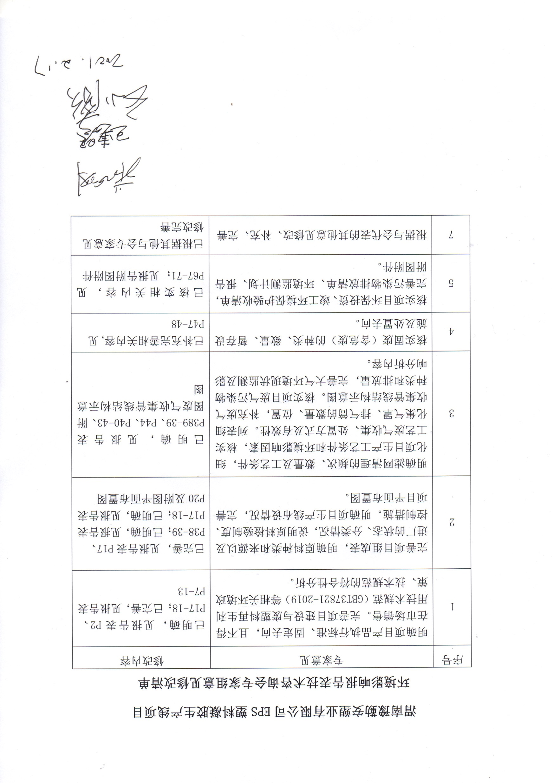
渭南豫勤安塑业有限公司
EPS塑料凝胶生产线项目技术咨询会专家意见
2021年1月19日，渭南豫勤安塑业有限公司主持召开了《渭南豫勤安塑业有限公司EPS塑料凝胶生产线项目环境影响报告表》（以下简称“报告表”）技术咨询会。参加会议的有项目渭南市生态环境局临渭分局、评价单位（陕西道和科技发展有限公司）等单位的代表及有关专家共10人，会议组成专家组（名单附后）。
会议听取了建设单位对项目建设情况的介绍和评价单位对报告表主要内容的汇报，经过认真讨论和评议，形成技术咨询会专家组意见如下：

一、项目概况

1、基本情况
企业拟投资300万元，在渭南市临渭区创新创业基地建设EPS塑料凝胶生产线项目。
本项目租赁渭南鹏圣服饰有限责任公司内闲置厂房，生产区建筑面积600m²。主要建设两条废旧泡沫加工生产线，配套冷却水池、有机废气、颗粒物处理设施等，建成后可处理加工废旧泡沫共5005t/a。基本情况见下表。
表1 项目基本情况表
序号 | 名称 | 内容
1 | 项目名称 | EPS塑料凝胶生产线项目
2 | 建设性质 | 新建
3 | 建设单位 | 渭南豫勤安塑业有限公司
4 | 建设地点 | 渭南市临渭区创新创业基地
5 | 所属行业 | C3039其他建筑材料制造
6 | 规模 | 回收、处理加工废旧泡沫共5000t/a
7 | 投资情况 | 300万元
8 | 劳动定员 | 8人
9 | 工作制度 | 年工作300天，日工作24h
10 | 占地面积 | 600m²
项目建设内容见表2。
表2 项目建设内容一览表
工程类别 | 工程名称 | 工程内容 |  | 备注
主体工程 | 生产  车间 | 1间，钢结构，总建筑面积600m²，设2条2500t/a废旧泡沫加工生产线，地面硬化，全封闭。生产车间分破碎工区、造粒工区、原料及成品存放区 |  | 厂房租赁
辅助工程 | 办公室 | 办公室依托鹏圣服饰有限公司现有的办公室，面积50m² |  | 依托
公用工程 | 供电 | 创新创业园区供电 |  | 依托
公用工程 | 给水 | 项目冷却水及生活用水由给水管网供给 |  | 依托
公用工程 | 排水 | 项目生活污水依托鹏圣服饰有限公司化粪池预处理后经市政污水管网排入李庄生态污水处理站 |  | 依托
公用工程 | 供暖、加热 | 生产工艺加热采用电加热 |  | 新建
公用工程 | 供暖、加热 | 生活供暖采用分体式空调 |  | 依托
公用工程 | 制冷 | 生产工艺采用水冷却 |  | 新建
公用工程 | 制冷 | 生活制冷采用分体式空调 |  | 依托
环保工程 | 废气 | 有机废气 | 车间熔融工序产生的有机废气经集气罩+活性炭吸附处理后，经15m排气筒有组织排放，两条生产线共用一套有机废气处理设施 | 新建
环保工程 | 废气 | 粉尘 | 破碎工序产生的废气经布袋收尘器处理后通过15m 高排气筒排放，两台破碎机共用一台粉尘处理设施 | 新建
环保工程 | 废水 | 生产废水 | 冷却用水部分自然蒸发，定时补充蒸发水量，冷却水池定期的冷却水用于厂区洒水抑尘，不外排 | 新建
环保工程 | 废水 | 生活污水 | 生活污水依托鹏圣服饰有限公司化粪池预处理后排入市政污水管网，最终排入李庄生态污水处理站 | 依托
环保工程 | 降噪 | 选用低噪设备，安装减震垫，利用厂房隔声等 |  | 新建
环保工程 | 固废 | 生产固废 | ①除尘器收尘可作为原料投入生产工艺前端继续使用；  ②不合格产品采用破碎机破碎后回用生产；  ③废包装材料集中分类收集后定期外售于相关单位；  ④废活性炭、废机油采用专用容器分类收集后，暂存于占地4m²危废暂存间内，定期交有资质单位处置；  ⑤冷却水池污泥经晾干后送生活垃圾填埋场；  ⑥废滤网由生产厂家回收 | 新建
环保工程 | 固废 | 生活垃圾 | 设置生活垃圾收集桶2个。由环卫部门统一清运 | 新建

项目主要原辅材料及能(资)消耗见表3。
表3 项目原辅材料、能源和资源消耗表
序号 | 名称 | 消耗量 | 储存方式 | 运输方式 | 备注
1 | 废旧泡沫（EPS） | 5005t/a | 原料库 | 汽车运输 | 外购
2 | 水 | 438m³/a | / | / | 自来水
3 | 电 | 50万kW·h | / | / | 园区电网提供

2、主要污染源
施工期：
本项目租用现有厂房，施工期主要是安装设备，对周围环境的影响主要是为设备安装过程中产生的废气、施工人员生活污水、噪声和固体废物等，项目施工工期较短，随施工期的结束，对周围环境的影响也随之结束。
运营期：
（1）废气：主要包括破碎产生的粉尘和熔融挤出工序产生的非甲烷总烃、苯乙烯。
（2）废水：主要包括职工生活污水和冷却水。
（3）噪声：主要包括生产设备运行产生的噪声。
（4）固废：主要包括除尘器收尘灰、废活性炭、废半成品、冷却水池污泥、废无网模头、废机油和废包材。
3、主要环境保护目标
主要环境保护目标见表4。
表4主要环境保护目标及级别表
环境要素 | 名称 | 坐标/m |  | 保护  对象 | 保护内容 | 环境功能区 | 相对厂址方位 | 相对厂界距离/m
环境要素 | 名称 | X | Y
环境空气 | 北韩村 | -80 | 700 | 人群 | （GB3095-2012）二级 | 环境空气二类区 | N | 700
环境空气 | 罗家村 | -50 | 1750 | 人群 | （GB3095-2012）二级 | 环境空气二类区 | N | 1750
环境空气 | 定李村 | -670 | 120 | 人群 | （GB3095-2012）二级 | 环境空气二类区 | WN | 720
环境空气 | 张毛村 | -1407 | 1701 | 人群 | （GB3095-2012）二级 | 环境空气二类区 | WN | 2220
环境空气 | 韩家村 | -1980 | -200 | 人群 | （GB3095-2012）二级 | 环境空气二类区 | WS | 2010
环境空气 | 沟边王村 | -1955 | -1916 | 人群 | （GB3095-2012）二级 | 环境空气二类区 | WS | 2289
环境空气 | 新赵村 | -725 | -1580 | 人群 | （GB3095-2012）二级 | 环境空气二类区 | WS | 1838
环境空气 | 张家庄 | 280 | 0 | 人群 | （GB3095-2012）二级 | 环境空气二类区 | S | 280
环境空气 | 李庄村 | 0 | -423 | 人群 | （GB3095-2012）二级 | 环境空气二类区 | S | 423
环境空气 | 武家庄 | -508 | -258 | 人群 | （GB3095-2012）二级 | 环境空气二类区 | WS | 581
环境空气 | 北阎村 | 20 | -1156 | 人群 | （GB3095-2012）二级 | 环境空气二类区 | S | 1158
环境空气 | 卢王村 | 0 | -2640 | 人群 | （GB3095-2012）二级 | 环境空气二类区 | S | 2640
环境空气 | 宋李村 | 1825 | -1185 | 人群 | （GB3095-2012）二级 | 环境空气二类区 | ES | 2064
环境空气 | 田家坡 | 2314 | 0 | 人群 | （GB3095-2012）二级 | 环境空气二类区 | E | 2314
环境空气 | 张嘴村 | 2178 | 915 | 人群 | （GB3095-2012）二级 | 环境空气二类区 | EN | 2371
环境空气 | 罗家村 | 509 | 1949 | 人群 | （GB3095-2012）二级 | 环境空气二类区 | N | 1997
地表水 | 沋河水库 | 1585 | 0 | 水质 | （GB3838-2002）Ⅲ类 | 地表水Ⅲ类 | E | 1585
地下水 | 项目地 |  |  | 地下水 | （GB/T14848-2017）中Ⅲ类 | 地下水Ⅲ类 | / | /

二、产业政策符合性
本项目利用废旧聚苯乙烯泡沫加工成再生塑料颗粒，根据《产业结构调整指导目录（2019年本）》，本项目属鼓励类，第四十三条“环境保护与资源节约综合利用”，第27款“废旧木材、废旧电器电子产品、废印刷电路板、废旧电池、废旧船舶、废旧农机、废塑料、废旧纺织品及纺织废料和边角料、废（碎）玻璃、废橡胶、废弃油脂等废旧物资等资源循环再利用技术、设备开发及应用”。且项目已取得渭南市临渭区发展和改革局关于渭南豫勤安塑业有限公司EPS塑料凝胶生产线项目备案确认书，项目代码：2019-610502-29-03-076811。
因此，项目建设符合国家产业政策。
三、规划选址的可行性
本项目租用渭南鹏圣服饰有限责任公司内闲置厂房用于建设，根据渭南市国土资源局临渭分局出具的关于渭南鹏圣服饰有限责任公司建设项目用地预审的意见（渭临国土资函[2012]43号），项目用地为三张镇椗李村集体土地，符合三张镇土地利用总体规划。目前该地块土地证正在办理中。
本项目用地属于渭南市临渭区创新创业基地中北部引领园区产业发展的龙头企业组团，用地属于规划工业用地集中设置的03单元。本项目产品主要为塑料颗粒，符合双创基地规划要求。

四、环境影响及污染防治措施

1.施工期
本项目租用现有厂房进行建设，施工期主要为装修维护和设备安装，不涉及土建，基本无影响。
2.运营期
（1）废气：EPS泡沫破碎机进料口采用内旋吸风式进料，破碎过程中产生的粉尘经集气罩收集后采用布袋收尘器进行处理后通过15m高排气筒排放。有机废气经集气罩收集后再经活性炭吸附处理，最后经过1根15m排气筒有组织排放。
（2）废水：生活污水排入化粪池处理后排入城市管网，进入李庄生态污水处理站。冷却水池中的冷却水自然蒸发，仅定期补充水，不外排。生产线冷却水槽中定期更换的废水用于场地洒水，不外排。
（3）噪声：选用低噪声设备，所有高噪声设备均置于厂房内，并采取减震、隔声等措施。
（4）固废：布袋除尘器收尘灰主要成分为EPS泡沫，收集后回用于熔融造粒工序。废滤网由设备厂家回收处置。废半成品返回造粒机重新造粒。废活性炭和废机油暂存于危废暂存间中，定期交有资质单位处置。废包材外卖废品站。冷却水池泥渣主要成分为泥沙，和生活垃圾统一收集，由环卫部门定期清运。

五、评审意见
1.项目建设的环境可行性
项目符合国家产业政策，项目采取环评提出的各项污染防治措施后，主要污染物能达标排放，对环境的影响可接受，从满足环境保护角度分析，项目建设可行。
2.报告表编制质量
报告表编制较规范，工程内容介绍基本清楚，环境影响因素识别和评价因子筛选反映了项目环境影响特征，污染防治措施基本可行，评价结论总体可信。
但应补充、完善下列内容：
（1）明确项目产品执行标准、固定去向，且不得在市场销售。完善项目建设与废塑料再生利用技术规范（GBT37821-2019）等相关环境政策、技术规范的符合性分析。
（2）完善项目组成表，明确原料种类和来源以及进厂的状态、分类情况，说明原料检验制度、控制措施。明确项目生产线布设情况，完善项目平面布置图。
（3）明确滤网清理的频次、数量及工艺条件，细化项目生产工艺条件和环境影响因素，核实工艺废气收集、处置方式及有效性。列表细化集气罩、排气筒的数量、位置，补充废气收集管线结构示意图。核实项目废气污染物种类和排放量，完善大气环境现状监测及影响分析内容。
（4）核实固废（含危废）的种类、数量、暂存设施及处置去向。
（5）核实项目环保投资、竣工环境保护验收清单，完善污染物排放清单、环境监测计划、报告附图附件。
